**2020年个人所得税汇算清缴APP操作说明**

**2020年个人所得税汇算清缴时间为2021年3月1日至6月30日。**教职工可以通过自然人电子税务局手机个人所得税APP、网页端（http://www.chinatax.gov.cn/）等个人所得税综合所得年度汇算办税渠道。

为方便教职工使用“个人所得税APP”进行2020年个人所得税汇算清缴，财务处依据税务局相关文件及相关软件操作指引编写此操作说明供教职工参考，具体信息以实际软件操作为准。

**请依据个人情况如实填写，诚信申报。**

**具体操作说明如下：**

1. 手机下载“个人所得税”APP，进入综合所得汇算功能。

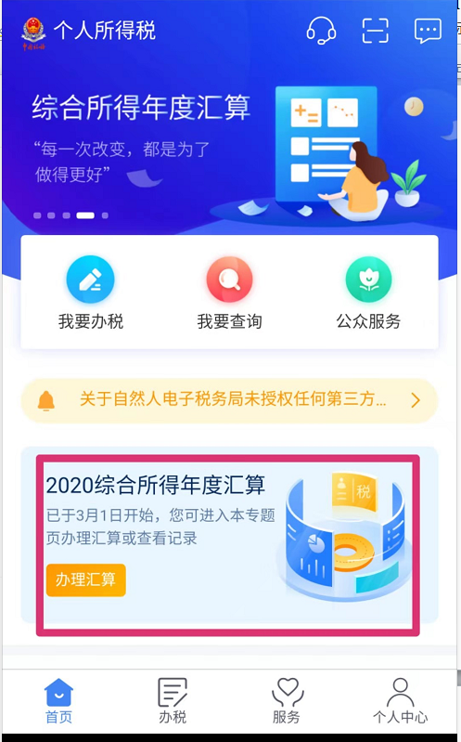

2.首页选择“综合所得年度汇缴”进入以下界面：

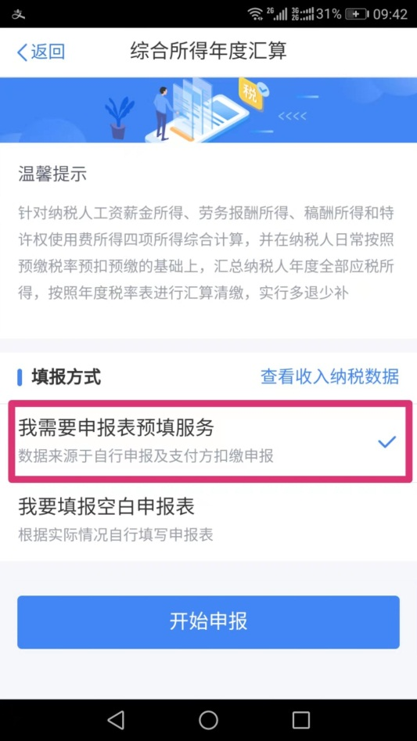

选择填报方式：

A、**使用“我需要申报表预填服务”填报**：纳税人可选择使用收入纳税数据进行预填写，其中收入纳税数据来源于扣缴义务人代为填报以及自行填报的收入和专项附加扣除信息。

B、**使用“我要填报空白申报表”填报**：纳税人不使用纳税数据预填报，手工填写申报表。

我单位教职工在校内取得的收入已由学校代扣代缴个人所得税，可选择**“我需要申报表预填服务”**。

2.1在选择填报方式的界面上，支持点击【查看收入纳税数据】查看相应的“收入纳税数据”及“专项附加扣除采集记录”，但不支持修改。

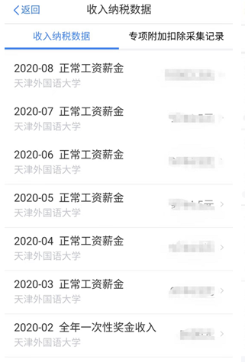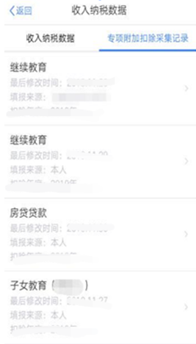

**2.2**纳税人选择一种申报方式，点击“确定”。

如果选择的申报方式为“使用申报数据进行申报”，则弹框提示“使用申报数据提醒”协议，用户勾选“我已知晓并同意”，点击“进入申报”，则进入申报主流程；

如果选择的申报方式为“不使用收入纳税数据，我要手工填写”时，则弹框提示“手工填写提醒”，用户勾选“我已知晓并同意”，点击“进入申报”，则进入手工填写主流程。

**2.3**“标准申报-使用收入纳税数据进行填报”申报分为三个步骤，【基本信息】、【收入和税前扣除】、【税款计算】。如果确认相关数据无误、没有要修改的，可直接提交申报进行补税或退税。若需要修改已预填的申报数据，可修改对应明细表或附表。

**2.3.1**【收入和税前扣除】页面如下图，系统使用纳税人在纳税年度的申报明细（工资薪金所得、连续劳务报酬所得、特许权使用费所得）、专项附加扣除数据进行预填，不支持主表修改，支持明细表修改。

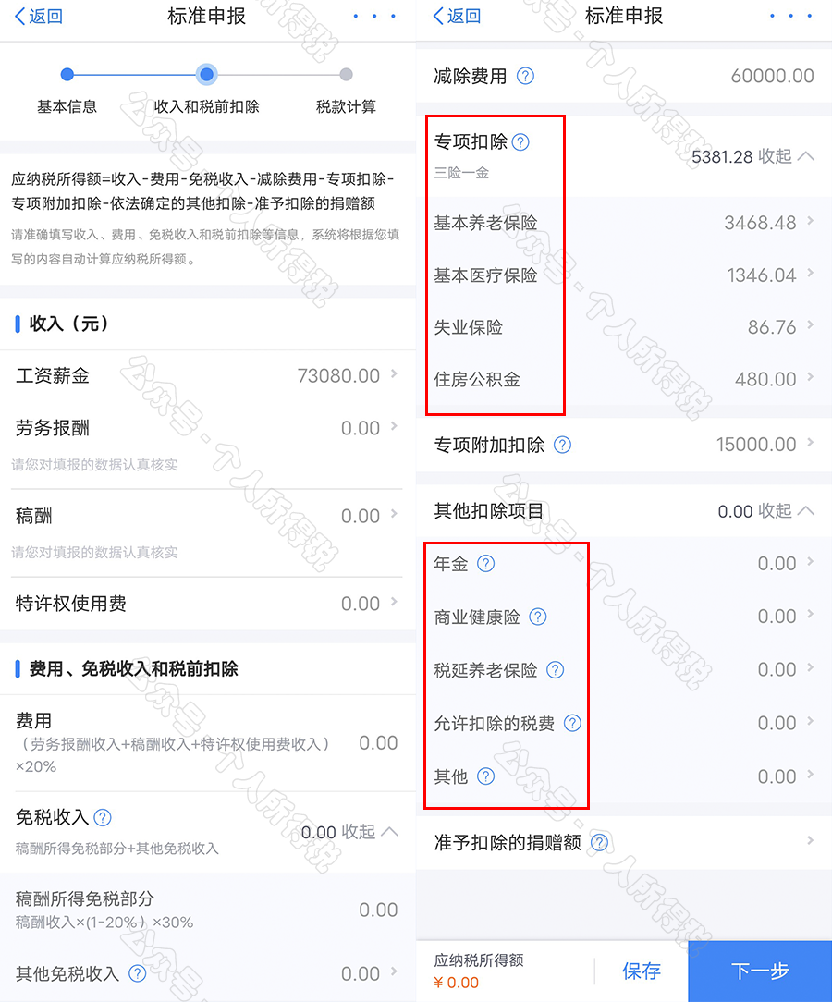

（1）工资、薪金收入金额自动获取，不支持主表修改，支持明细表修改。不正确可以进行新增或者申诉、删除；申诉、删除后此条收入不参与汇算，申诉后的数据不能恢复，删除后的数据可恢复。

**【说明】教职工校内工资、薪金收入及保险公积金等扣除明细和相关计税说明可登陆学校官网-财务处主页查询。**

**【说明】经收入计税测算，我校年底20%职责奖励绩效采用“年终奖单独计税方式”，“工资薪金”二级页面下“奖金计税方式选择”，年终奖计税方式可重新选择为“全部并入综合所得计税“方式。**

（2）劳务报酬、稿酬、特许权使用费“连续劳务、特许权使用费所得”收入金额可自动获取，不支持主表修改，支持明细表修改。“一般劳务报酬、其他劳务报酬、稿酬所得”的收入金额可以查询填写或手工录入明细。

操作页面介绍收入详情页面包括四个TAB页面：【工资薪金】、【劳务报酬】、【稿酬】、【特许权使用费】其中，二级页面支持列表查询，可新增数据；三级页面支持删除、申诉、修改、查看详情。

**2.3.2**添加收入信息点击【新增】申报项目，支持新增收入明细数据。新增完成，则总收入明细新增一条状态为“新增”的收入信息，收入信息需确保其准确。

劳务报酬、稿酬的新增除手工直接新增外，劳务报酬、稿酬所得还支持【查询导入】的方式进行新增。

**以劳务报酬为例：**

**方法一**：查询导入（1）点击“新增”，则弹框选择“查询导入、手工填写”；（2）点击“查询导入”，查询一般劳务报酬、其他劳务报酬、稿酬的收入纳税明细，可勾选收入；（3）勾选正确的收入信息，点击【确认添加】完成带入收入明细表，新增收入行。扣除明细表也新增相应的扣除项目行，已缴税额也包含勾选收入的已缴税额。

**方法二：手工填写**

**申诉：**点开详情查看三级页面，支持查看、修改、删除、申诉收入与扣除明细信息。申诉后该条收入信息不参与汇算的计算，只有自动获取的收入可以进行申诉，纳税人手工新增的收入信息，不涉及申诉。如果纳税人发现有多条收入信息有问题，可以在【申诉】界面点击【批量申诉】操作。点击申报首先填写申报的原因，其中申诉类型包括：目前在职、从未在职、曾经在职，选择好申报类型后录入补充说明提交即可，如图：提交申诉后该收入信息状态为“申诉中”。

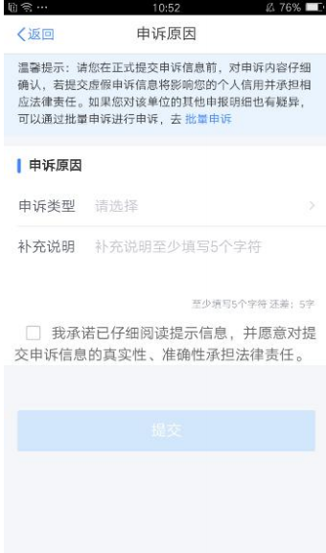

**2.3.3税前扣除**

专项附加扣除明细界面专项附加扣除直接根据纳税人或者扣缴义务人采集报送成功的资料获取扣除金额，如金额不正确，可以到【专项附加扣除信息查询】界面核对提交的资料信息，并进行修改资料；也可以在此界面直接点开，查询资料，并进行修改。

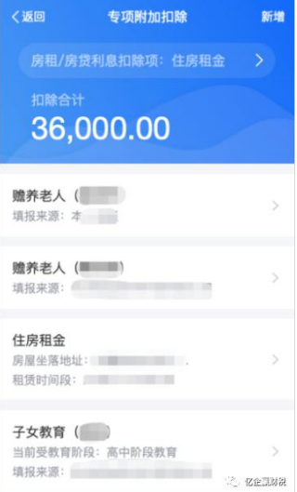

专项附加扣除信息修改也可点击【首页】-【专项附加扣除信息查询】；或“我要查询”、“服务”入口进入；选择需修改或作废的专项附加信息，点开详情后进行修改或作废。

**【注意】此处如需修改专项附加扣除信息，年份为2020。**

**2.3.4**税款计算税款计算分为【应纳税额】、【减免税额】、【已缴税额】共三部分。

（1）**应纳税额** 点击可查看详情。

（2）**减免税额** 点击查看详情，则跳转到减免税附表页面，支持新增、修改减免税信息，减免附表详情如图：

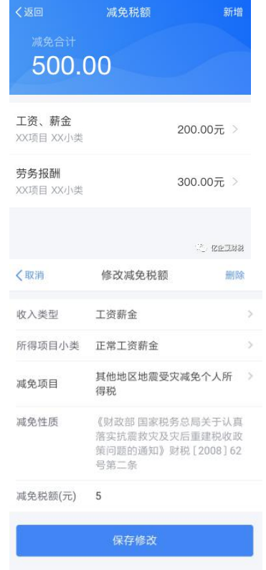

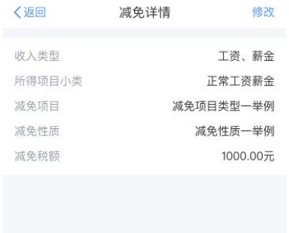

**（3）已缴税额**

已缴税额为纳税年度内预扣预缴以及自行预缴时应补退税额的合计值。【补充解释】如纳税人有自行添加的收入信息，也会包含该条收入里面填写的已缴税额。

**（4）其他事项**

**A**点击“保存”按钮后，系统会对纳税人填报的数据进行保存，下次进入申报可以继续填报。

**B**申报数据无误后，点击“提交申报”，申报成功，退税则跳转到申报成功-退税页面，缴税则跳转到申报成功-缴税页面。

**C**申报成功-退税，点击“申请退税”可申请退税。

**D**申报成功-缴税，点击“立即缴税”可缴款。

**E**如果需应补税额但收入不足12万元或者收入超出12万元但应补税额≤400元，可享受豁免申报。

**a**纳税人正常申报时，如已经符合豁免条件的，申报提交界面直接显示【享受免申报】按钮，提交成功即可,如下图

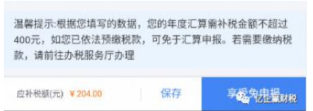

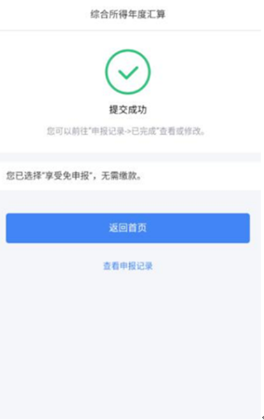

**b**申报数据无误后，点击“提交申报”，申报成功，退税则跳转到申报成功-退税页面，缴税则跳转到申报成功-缴税页面。

**3.退缴税**

**3.1缴税缴纳**

纳税人可以在提示“申报成功”的界面点击【立即缴税】，也可以按下面的步骤操作。操作步骤：（1）点击【查询】-【申报信息查询】-【申报记录查询】-【去缴税】；（2）选择相应的缴税方式（缴款方式请以软件最终显示的为准），完成支付即可。

**3.2退税办理**

提交申报成功之后，有需要退税的，可以选择申请退税或者放弃退税，申请退税需要添加银行卡信息进行退税。

**退税申请操作步骤：**

（1）点击【查询】-【申报信息查询】-【申报记录查询】-【申请退抵税】；

（2）退抵税金额：确认并勾选“可抵退税额”，点击【下一步】；

（3）抵缴税款：确认无误后点击【下一步】；

（4）提交申请：确认退抵税金额无误；若已绑定可退税银行卡，则选择对应银行卡；若没有添加银行卡，则点击【添加银行卡信息】，选择并录入银行卡号、所属银行（系统根据输入的银行卡号自动匹配）、开户银行所在省份、银行预留手机号码，点击【下一步】，绑定可退税银行卡，点击【提交申请】即可。

**3.3退税审核情况查询**

纳税人可通过点击【我要查询】-【申报查询】-【已完成】里面，点开申报详情，选择【退税记录】查看退款状态，审核前可以点击【撤销退税】，出现提示后点击确定，完成撤销退税申请，审核后则不能撤销。

**4.申报查询**

申报成功，可以在【首页】--【我要查询】--【申报记录查询】，也可以从【服务】里面点击【申报记录查询】查看已经申报成功的记录。

**附：**

**国家税务总局办理2020年度个人所得税综合所得汇算清缴事项的公告【国家税务总局公告2021年2号】**[**http://www.chinatax.gov.cn/chinatax/n363/c5161493/content.html**](http://www.chinatax.gov.cn/chinatax/n363/c5161493/content.html)**。**

**财务处**

**2021.3.5**